[哈尔滨医科大学附属肿瘤医院乳腺外科主任医师Zhanguoqiang团队论文质疑图像重复](https://mp.weixin.qq.com/s?__biz=Mzk3NTcyMjQ5NA==&mid=2247485501&idx=2&sn=9fbf6f3d111853eb55722f2d754f96d4)

清风编辑部[清风学术](javascript:void(0);)2025-05-08 08:00:00北京



2016年5月31日，一篇题为：MicroRNA-224 inhibits proliferation and migration of breast cancer cells by down-regulating Frizzled 5 expression的论文在《Oncotarget》期刊发表，论文DOI：10.18632/oncotarget.9734。

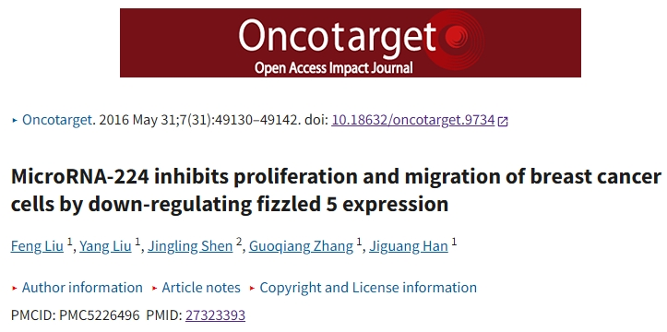

2025年4月，在Pupbeer学术诚信监督平台上，国际知名学者Hylaeus bituberculatus对该论文提出意见，认为存在图像重复。

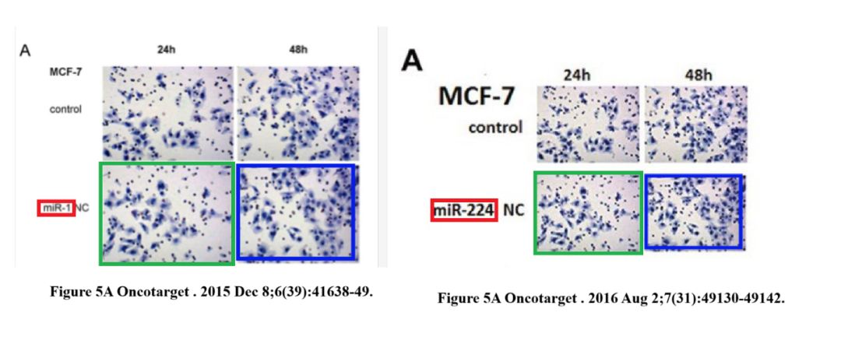

在Pupbeer平台上，未见作者任何回复。

**参考信息：**

https://pubpeer.com/publications/B00AE5D1D0FE2A6332BDBD1C3168AA/

https://www.oncotarget.com/article/9734/text/

**声明：**

本报道中的信息来自学术网站公开资料，我们对其准确性及完整性不做任何保证，仅供读者参考。如有任何建议或查重需求，欢迎与我们联系。